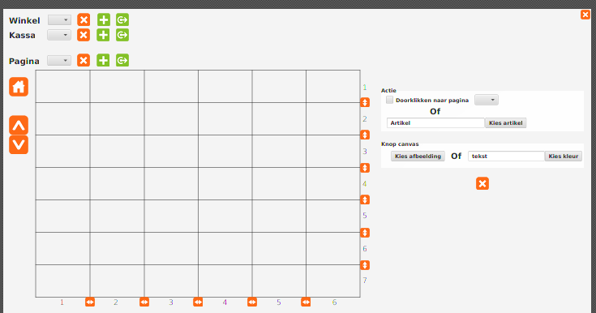
1
2
2’
3
5
6
7
3
4
Algemeen:
de kassa grid wordt ingesteld. Scherm wordt geactiveerd via de “tool” knop op de kassa

1
Klikken op een vak om deze te selecteren. Rechts (2) van de grid stel je de eigenschappen van die knop in.
ofwel is het een doorklik knop om naar een andere pagina te gaan (enkel binnen eenzelfde kassa en winkel mogelijk) ofwel is het een artikel knop om direct toe te voegen aan het kassa ticket als er op geklikt wordt.

2
Stel de actie in van de huidige geselecteerd knop in de grid.
Ofwel een doorklik knop naar een andere pagina ofwel een directe artikel om toe te voegen aan het kassaticket.
2’ hier stel je de voorgrond en achtergrond kleur in de van de knop. (bewaar als RGB)
de x-knop maakt de huidige geselecteerde knop blanco
Er is hier geen bewaar knop. Alles wordt meteen bewaard.

3 zijn vertikale en horizontale rockers bij elke kolom of rij. Hiermee kan je de rij of kolom van plaats verwisselen.

4
simpele navigatie door de pagina’s

5
kruis-knop: wis een winkel met alle inhoud
plus-knop: voeg een winkel toe
“move”-knop: verplaats de volledige gridinhoud van 1 winkel naar een andere winkel. Indien de winkel al bestaat wordt deze volledig overschreven. mits een voorafgaande waarschuwing messagebox (Ja/Nee)

6
kruis-knop: wis een kassa met alle inhoud
plus-knop: voeg een kassa toe
“move”-knop: verplaats de volledige gridinhoud van 1 kassa naar een andere kassa. Indien de kassa al bestaat wordt die volledig overschreven, mits een voorafgaande waarschuwing messagebox (Ja/Nee)

7
kruis-knop: wis een pagina met alle inhoud
plus-knop: voeg een pagina toe
“move”-knop: verplaats de volledige gridinhoud van 1 pagina naar een andere pagina.

